석사학위논문 초고 요약: 연구 방향 변경과 주요 결과
인공지능융합학과 김승민 · 2026년 10월

한 줄 요약
사전학습 시계열 모델(TSFM)이 내는 주가 수익률 80% 예측구간의 오차는 금융 데이터의 특성보다 모델과 입력 설정에서 오며, 재학습 없는 사후보정으로 모든 경우에 80%로 복원됩니다. 다만 예측 정확도 자체는 과거 변동으로 그린 단순 정규분포(RW)를 넘지 못합니다.
제목(안): 사전학습 시계열 모델의 금융 수익률 예측구간: 오차의 출처와 재학습 없는 사후보정 (부제: 실측 기반 합성 통제 실험과 미국·한국 대형주 실증)

1. 8월 24일 보고 이후 바뀐 점과 이유
표 1. 8월 24일 보고 내용과 현재 비교
항목 | 8월 24일 보고 | 현재 | 바꾼 이유
핵심 질문 | TSFM은 금융 데이터의 어떤 특성 앞에서 신뢰도를 잃는가 | 오차는 어디서 오는가(진단) → 실제 주식에서 쓸 만한가(평가) → 고칠 수 있는가(처방) | 실험 결과, 특성보다 모델·설정이 오차를 결정함
합성 특성 | 6축 → 3축(군집·꼬리·체제전환)으로 축소 제안, 강도 미정 | 4축(체제전환을 빈도·크기로 분리), 강도는 실제 10종목에서 측정한 값 | 합성 데이터 실험 결과를 실제 주가와 직접 연결하기 위해
모델 | Chronos, TimesFM 등(구체 미정) | Chronos-T5, Chronos-2, TimesFM-2.5, Moirai-2.0 × 4개 사용 조건 + RW·GARCH | 최신 모델 반영, 선행연구(Noguer 2026)와 같은 구성
실제 데이터 | 실제 금융시장(국내 포함), 범위 미정 | 미국 5 + 한국 5종목, 2017~2026 매 거래일 | 두 시장을 같은 기준(2017년 시점 대형주)으로
예측 대상 | 미정 | 다음 날 수익률, 80% 구간 | 일 단위 위험관리(VaR)와 맞추고, 모든 모델이 낼 수 있는 구간으로
사후보정 | 여력이 되면 확장 | 연구 질문 3으로 정식 포함 | 결과의 실무적 핵심이 됨
절차 | 없음 | 사전등록: 설정·가설·코드를 실행 전 git으로 동결 | 아래 경위 참고

경위. 8월 이후 두 차례 예비 실험(20일 앞 예측, 90% 구간)을 했으나, 겹치는 예측 기간 때문에 통계 검정의 독립성이 성립하지 않는 문제와 임의로 정한 합성 눈금의 한계가 있었고, 재실험에서 결과도 안정적으로 재현되지 않았습니다. 그래서 다음 날 예측·실측 기반 눈금으로 설계를 다시 짠 본 실험(v4)을 실행 전에 동결(사전등록)한 뒤 실행했으며, 실행 후에는 분석 코드와 독립적으로 작성한 코드로 모든 수치를 다시 계산해 일치를 확인했습니다. 이번 초고는 v4 결과만 사용합니다. 결과를 고르지 않도록 모든 모델·조건의 표를 그대로 실었고, 가설과 반대로 나온 결과도 그대로 보고합니다.

2. 연구 설계
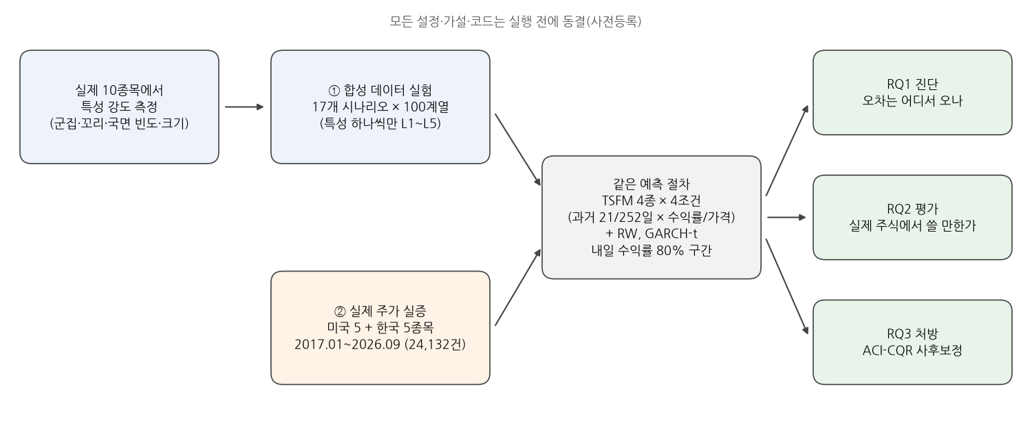
- 합성 데이터 실험: 실제 10종목에서 측정한 특성 강도로 합성 데이터 17개 시나리오를 만들었습니다(특성 없음 1개 + 4개 특성 × 4단계). 같은 난수와 같은 평균 변동을 쓰고 특성 하나만 바꿔, 차이가 그 특성 때문임을 보장합니다. 참 분포를 알기 때문에 오라클 모형(참 분포)으로 채점 절차를 검증했습니다(17개 시나리오 모두 79.3~80.2%).
- 실제 주가 실증: 같은 절차를 실제 10종목 24,132건에 적용했습니다.
- 평가: 80% 구간의 커버리지(실제값이 구간에 들어온 비율, 목표 80%)와 분위수 손실(분포 전체의 정확도).

3. 주요 결과

결과 1. 오차는 특성이 아니라 모델·설정에서 온다 (RQ1)
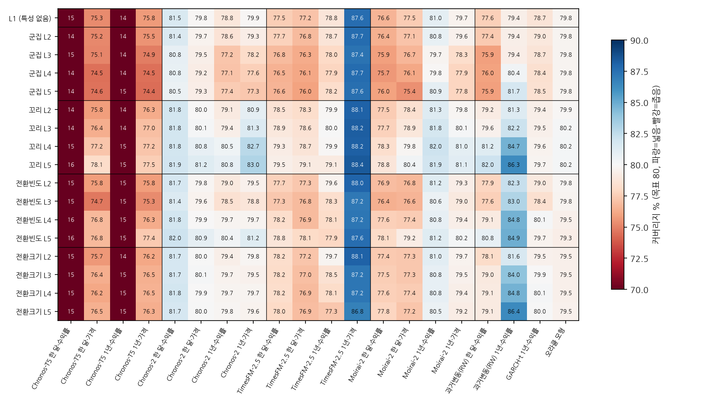
- 특성이 하나도 없는 데이터(맨 윗줄)에서 이미 TSFM 커버리지가 14~88%로 퍼져 있습니다. 같은 모델도 입력 형태에 따라 크게 다릅니다(Chronos-T5: 수익률 입력 15%, 가격 입력 76%).
- 특성을 실제 종목 중 가장 강한 수준(L5)으로 설정해도 변화는 대부분 3%p 이내입니다. 그림에서 색은 세로(모델·설정)로 바뀌고 가로(특성)로는 거의 바뀌지 않습니다.
- 가설과 다른 점: 군집만 일부 조건에서 커버리지를 낮췄고(실질 하락 2개 조건, −2.0~−2.5%p), 꼬리와 잦은 국면 전환은 오히려 높였습니다(전환 크기는 영향 없음). 이는 꼬리가 두꺼운 분포에서 분산 기반 80% 구간이 넓어지는 수학적 성질로 설명됩니다(정규분포 기반 구간을 t분포 데이터에 적용하면 이론 커버리지 82~87%, 단순 기준 모형이 이 이론값을 그대로 따름). 단, 이 현상은 80% 구간에 한정되며, 99% 구간에서는 반대로 커버리지가 97.8%로 낮아져 한도를 넘는 날이 1%에서 2.2%로 늘어나므로 극단 위험에는 그대로 적용할 수 없습니다(본문 표 4-3).

결과 2. 합성 데이터 실험 결과가 실제 주가와 일치한다 (RQ2)
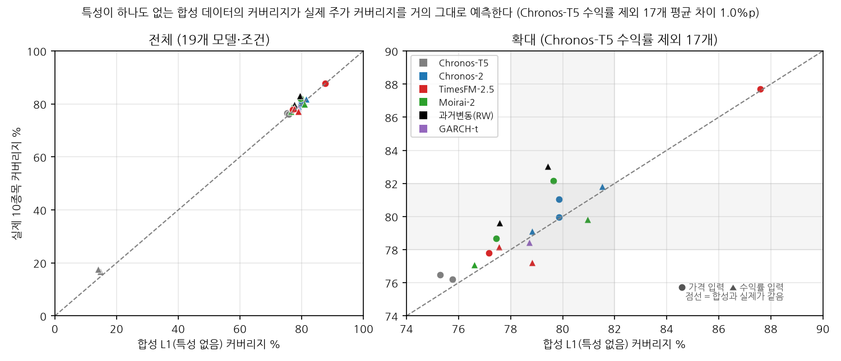
- 특성 없는 합성 데이터의 커버리지와 실제 주가의 커버리지는 평균 1.0%p 차이입니다(구간이 붕괴한 Chronos-T5 수익률 2개를 뺀 17개 조건 기준. 19개 전체로는 평균 1.2%p, 상관은 17개 0.90·19개 0.998). 실제 주가의 오차도 대부분 모델·설정에서 온다는 뜻입니다.
- 정확도(분위수 손실)는 16개 조건 중 13개에서 RW보다 나빴고, 가장 좋은 조건도 RW와 같은 수준이었습니다. 모델 공개 이후 기간만 따로 봐도 같습니다.

결과 3. 사후보정으로 모든 경우 80% 복원 (RQ3)
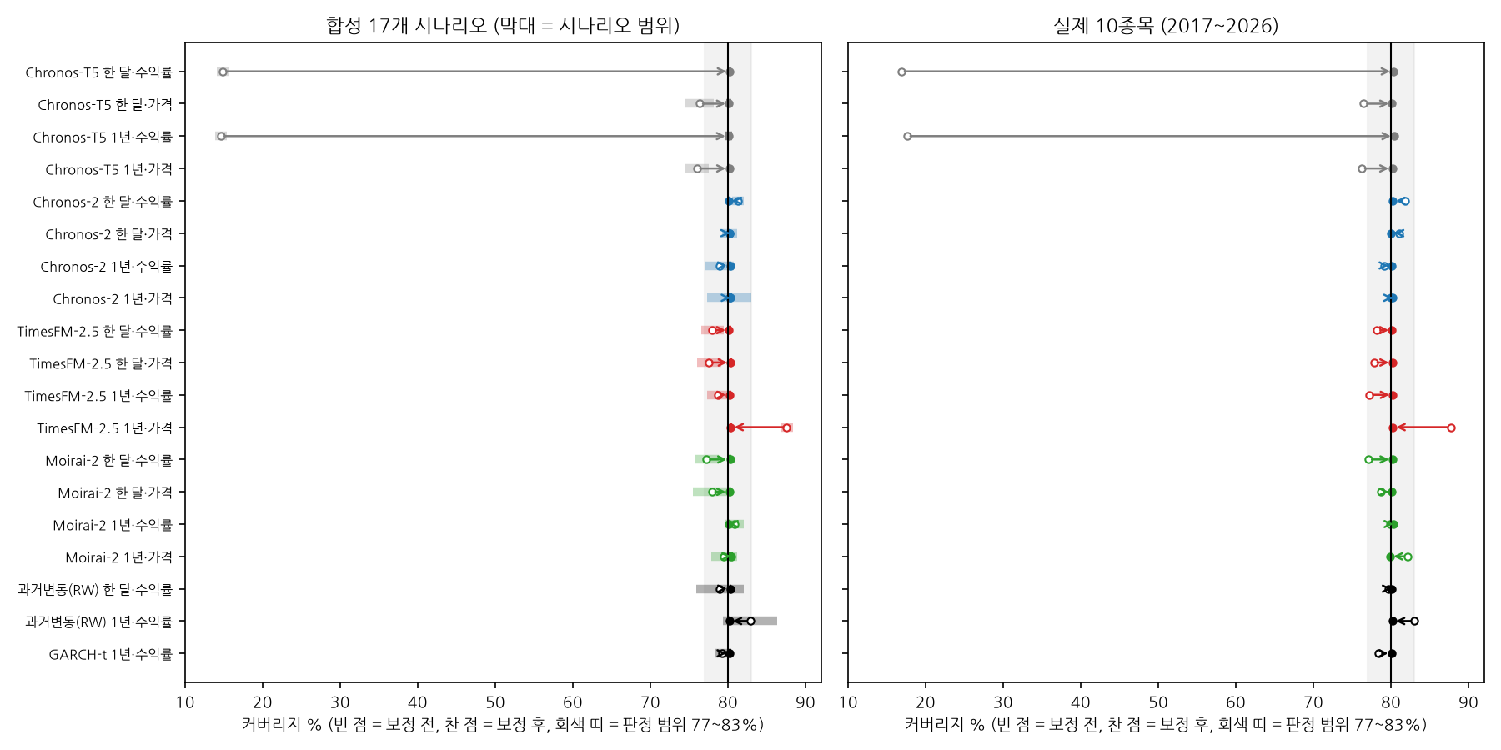
- 적응형 콘포멀 분위수 보정(ACI-CQR)으로 합성 340개, 실제 19개 모델·조건 모두 커버리지가 80%로 돌아왔습니다(보정 후 79.7~80.7%). 너무 좁은 구간은 넓히고, 너무 넓은 구간(TimesFM 88%)은 좁혔습니다.
- 대가는 구간 폭입니다. 보정된 구간은 이상적인 구간보다 6~48% 넓습니다.
- 탐색 분석(사전등록 밖): 보정 전 구간을 위험 한도(VaR 10%)로 쓰면 Chronos-T5 수익률 입력은 10번 중 4번 넘게 한도를 넘었으나, 보정 후 1번으로 돌아왔습니다. 변동성 목표 전략에서도 의도한 위험 수준을 회복했습니다. 반면 예측 방향으로 매매하는 전략은 모두 계속 보유보다 못했습니다.

4. 한계와 남은 일
- 한계: 80% 구간만 평가(일부 모델이 극단 분위수를 내지 않음), 다음 날 예측만, 대형주 10종목, Chronos-T5는 계산 시간상 base 크기.
- 남은 일: 학교 양식 적용(수식 번호 등), 분량 보강, 부록 보완(보정 후 세부 지표 등). 부록 A(실험 절차·재현 정보)·B(특성 강도 비교)·C(종목별 커버리지)는 초고에 포함했고, 2장 인용은 원문 PDF로 대조를 마쳤습니다.

5. 여쭙고 싶은 점
연구 질문과 제목이 8월에 말씀드린 내용에서 위와 같이 바뀌었습니다. 두 가지를 여쭙고 싶습니다.
1. 진단(오차의 출처) → 실제 주식 평가 → 사후보정(처방)의 3단계 구조와 위 제목으로 확정하고 심사본 작성을 진행해도 될지 여쭙니다.
2. 80% 구간에 한정된 한계를 본문의 이론 계산(95·99% 구간, 표 4-3)으로 갈음해도 될지, 아니면 극단 분위수(0.01·0.99)를 내는 Chronos-2로 98% 구간 보조 실험을 추가하는 것이 좋을지 의견 부탁드립니다.

